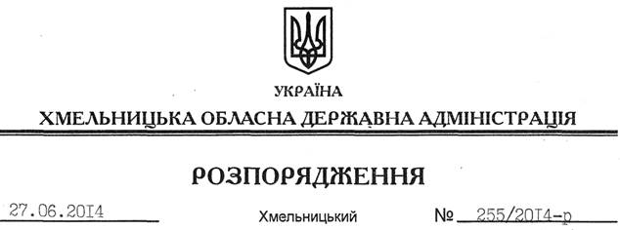

Про внесення змін до розпорядження голови обласної державної адміністрації від 26.03.2014 № 104/2014-р

На підставі статті 6 Закону України “Про місцеві державні адміністрації”, керуючись Бюджетним кодексом України :
Внести такі зміни до розпорядження голови обласної державної адміністрації від 26.03.2014 № 104/2014-р “Про затвердження переліку об’єктів, фінансування яких проводиться за рахунок коштів субвенції з державного бюджету обласному бюджету на будівництво, реконструкцію, ремонт та утримання вулиць і доріг комунальної власності у населених пунктах області”:
1. Викласти підпункти 7.2; 10.3; 10.6; 14.9; 20.4; 20.7; 21.3 у новій редакції (додається).
2. Пункт 3 викласти у такій редакції:
“3. Контроль за виконанням цього розпорядження покласти на першого заступника голови облдержадміністрації О.Симчишина.”.

Голова адміністрації Л.Прус

